10 TCN 660–2005
PHÂN BÓN – PHƯƠNG PHÁP XÁC ĐỊNH KẼM TỔNG SỐ BẰNG PHÉP ĐO PHỔ HẤP THỤ NGUYÊN TỬ

Fertilisers - Method for determination of total zine by Atomic absorption spectrometry
(Ban hành kèm theo Quyết định số QĐ/BNN-KHCN, ngày tháng năm 2005)
1. Phạm vi áp dụng
Tiêu chuẩn này áp dụng để xác định hàm lượng kẽm tổng số cho các loại mẫu phân bón có chứa kẽm
2. Tiêu chuẩn trích dẫn
10TCN 301-2005 - Phân bón - Phương pháp lấy mẫu và chuẩn bị mẫu
10TCN 362-99 – Phân tích phân bón - Phương pháp xác định nguyên tố vi lượng
3. Quy định chung
3.1. Lấy mẫu, xử lý mẫu
Lấy mẫu và chuẩn bị mẫu theo 10TCN 301-2005
3.2. Đơn vị nồng độ sử dụng trong phép đo
- Đơn vị nồng độ sử dụng trong phép đo là một phần triệu (gọi là ppm)
- Loại mẫu là chất lỏng khi tỷ trọng dung dịch mẫu bằng một, đơn vị nồng độ ppm là microgam/mililít (viết tắt μg/ml) hay miligam/lít (viết tắt mg/L). Loại mẫu là chất rắn đơn vị nồng độ ppm là microgam/gam (viết tắt μg/g), hay miligam/kilogam (viết tắt mg/Kg), hai khái niệm này được dùng tương tự như nhau. Tuỳ theo hàm lượng trong mẫu cao hay thấp, có thể chuyển đổi kết quả đo từ miligam/kilogam sang miligam/100gam hoặc sang đơn vị phần trăm (viết tắt %)
4. Phương pháp xác định hàm lượng kẽm
4.1. Nguyên tắc
Chuyển hoá các hợp chất chứa kẽm trong mẫu thành kẽm hoà tan trong dung dịch, kẽm được nguyên tử hoá bằng kỹ thuật ngọn lửa axetylen, xác định hàm lượng kẽm bằng phép đo phổ hấp thụ nguyên tử với đèn catot rỗng kẽm ở vạch phổ 213,9nm, khe đo 0,7nm, sử dụng phương pháp đường chuẩn trong phép đo
4.2. Phương tiện thử
4.2.1. Hoá chất
- Hoá chất sử dụng trong phép đo phải có độ tinh khiết phân tích và tinh khiết quang phổ (PA và SPA)
- Axit clohydric đặc d=1,19 (HCl loại SPA)
- Axit nitric đặc d=1,4 (HNO₃ loại SPA)
- Axit peclohydric đặc (HClO₄ loại PA)
- Kẽm nguyên chất (Zn loại SPA)
- Nước cất phù hợp với TCVN 4851-89 và nước siêu sạch có điện trở lớn hơn 16 MEG Ω, pH 5,6 đến 6,8 tương đương với nước của thiết bị Lebconco Water props cung cấp dùng cho phân tích phổ hấp thụ nguyên tử
4.2.2. Thuốc thử
- Hỗn hợp cường thuỷ HNO₃+HCl tỷ lệ 1:3 (v:v)
Trộn axit nitric đặc với axit clohydric đặc tỷ lệ 1:3 (v:v), chuẩn bị trước khi dùng (dùng ngay)
- Dung dịch 10% HCl, dung dịch 1% HCl
Lấy 236,4ml axit clohydric đặc (d=1,19 loại SPA) vào cốc đã có sẵn 0,5lít nước cất siêu sạch, hoà tan rồi chuyển sang bình định mức 1000ml, thêm nước đến vạch định mức được dung dịch 10% HCl. Pha loãng dung dịch 10% HCl mười lần được dung dịch 1% HCl
- Dung dịch tiêu chuẩn kẽm 1000mg/L (dung dịch tiêu chuẩn gốc)
Lấy 1,000 gam kẽm nguyên chất (Zn loại SPA), hoà tan bằng 50ml dung dịch HCl tỷ lệ 1:1(v:v), đun nhẹ cho tan hết, để nguội, định mức bằng nước cất siêu sạch thành 1000ml
Sau khi pha phải kiểm tra và hiệu chỉnh lại nồng độ dung dịch tiêu chuẩn gốc, sai lệch không quá ± 2mg/L (so với dung dịch tiêu chuẩn đồng đi kèm theo máy)
4.2.3. Thiết bị dụng cụ
- Thiết bị đo: Sử dụng thiết bị đo phổ hấp thụ nguyên tử, nguyên tử hoá mẫu bằng ngọn lửa axetylen và không khí nén, đèn catot rỗng kẽm vạch phổ 213,9nm, khe đo 0,7nm, độ nhậy 0,01mg/L, giới hạn phát hiện 0,003mg/L. Bao gồm các phần chính sau đây:
Máy chính AAS, đèn catot rỗng kẽm (ký hiệu HCL Zn)
Máy tính và phần mềm chuyên dụng
Bình khí nén axetylen, lắp van khí axetylen
Máy nén không khí GAST Mo 3HBE-31T M303X(tương đương)
Nguồn điện 220V ổn định, sử dụng qua ổn áp tự động 10KVA
Hệ thống hút xả khí độc, điều hoà nhiệt độ không khí, hút ẩm
- Bếp phân huỷ mẫu có điều khiển nhiệt độ, kiểu ống phân huỷ dung tích 250ml và bếp phân huỷ có điều khiển nhiệt độ từ 50 đến 400± 2ºC
- Cân phân tích độ chính xác ± 0,0002gam
- Pipet tự động 1; 2; 5;10ml độ chính xác ± 0,01ml
- Bình định mức dung tích 10; 25; 50; 100ml độ chính xác ± 0,05ml
- Rây nhựa 2mm
- Tủ sấy 200±2ºC
- Phễu lọc đường kính 8mm, giấy lọc và các dụng cụ khác trong phòng thí nghiệm
4.3. Tiến hành thử
4.3.1. Phân huỷ mẫu
Sử dụng hỗn hợp cường thuỷ để phân huỷ mẫu
- Cân 2± 0,001gam mẫu đã được chuẩn bị theo 10TCN 301-2005 cho vào bình phân huỷ (không để dính mẫu ở cổ và thành bình)
- Thêm đồng đều từ 15 ml hỗn hợp cường thuỷ vào mẫu, để qua đêm hoặc ngâm 4 giờ
- Tăng từ từ nhiệt độ đến 120ºC, để sôi nhẹ khoảng 60 phút
- Thận trọng tăng từ từ nhiệt độ lên không lớn hơn 200ºC, duy trì khoảng 180 phút, trong bình xuất hiện khói đậm đặc, lượng axit dư còn khoảng 2ml, dung dịch trong là được
- Để nguội, thêm 5ml nước, đun sôi nhẹ khoảng 5 phút
- Chuyển toàn bộ dung dịch và cặn từ bình phân huỷ sang bình định mức 100ml, thêm nước đến vạch định mức, lắc đều và lọc - Gọi đây là "dung dịch A" để xác định kẽm (và các nguyên tố khác như Mg, Ca, Cu...)
- Chuẩn bị đồng thời hai mẫu trắng không có mẫu thử, tiến hành cùng điều kiện như mẫu thử phân bón
- Lưu ý: : Có thể thay đổi bình định mức dung dịch A tuỳ theo hàm lượng trong mẫu cao hay thấp. Có thể thay đổi lượng hỗn hợp cường thuỷ và thời gian ngâm mẫu tới mức tối thiểu tuỳ theo mỗi loại mẫu và loại thiết bị phân huỷ mẫu. Trường hợp dung dịch phân huỷ mẫu không "trong" cần làm nguội mẫu rồi thêm vài giọt axit pechloric, phân huỷ tiếp khoảng 30 phút. Quá trình phân huỷ mẫu phải theo dõi thường xuyên, không để trào bắn mẫu ra ngoài, không để khô mẫu (nếu thiếu axit phải cho thêm nhưng không cho quá dư)
4.3.2. Pha dung dịch dãy tiêu chuẩn kẽm
- Từ dung dịch tiêu chuẩn gốc Zn 1000 mg/L, pha thành dung dịch tiêu chuẩn Zn 100 mg/L trong môi trường 1% HCl
- Từ dung dịch tiêu chuẩn Zn 100 mg/L, pha thành dung dịch tiêu chuẩn Zn 10 mg/L trong môi trường 1% HCl
- Từ dung dịch tiêu chuẩn Zn 10 mg/L, pha các dung dịch dãy tiêu chuẩn kẽm trong môi trường nền 1% HCl
Cách pha như sau:
- Lấy chính xác 10ml dung dịch tiêu chuẩn gốc Zn 1000mg/L cho vào bình định mức dung tích 100ml, thêm dung dịch 1% HCl tới vạch định mức, thu được dung dịch tiêu chuẩn Zn 100mg/L
- Lấy chính xác 10ml dung dịch tiêu chuẩn Zn 100mg/L cho vào bình định mức dung tích 100ml, thêm dung dịch 1% HCl tới vạch định mức, thu được dung dịch tiêu chuẩn Zn 10mg/L
Sử dụng bẩy bình định mức dung tích 100ml, cho vào mỗi bình thứ tự số ml dung dịch tiêu chuẩn Zn 10mg/L, dung dịch 1% HCl vừa đủ 100ml, thu được dãy dung dịch tiêu chuẩn kẽm. Xem bảng 1a; 1b

Bảng 1a: Pha dung dịch dãy tiêu chuẩn kẽm từ 0 đến 1mg/L
(Đo ở vạch phổ 213,9nm, khe đo 0,7 nm)
Số hiệu bình | S0 | S1 | S2 | S3 | S4 | S5 | S6
Nồng độ dãy tiêu chuẩn Zn (mg/L) | 0 | 0,1 | 0,2 | 0,4 | 0,6 | 0,8 | 1,0
Dung dịch Zn 10mg/L lấy vào mỗi bình (ml) | 0 | 1 | 2 | 4 | 6 | 8 | 10
Dung dịch 1%HCl thêm tới vạch định mức | 100 | 100 | 100 | 100 | 100 | 100 | 100

Bảng 1b: Pha dung dịch dãy tiêu chuẩn kẽm từ 0 đến 10mg/L
(Đo ở vạch phổ 213,9nm, khe đo 0,7 nm, dãy chuẩn mở rộng)
Nồng độ dãy tiêu chuẩn Zn (mg/L) | 0 | 1 | 2 | 4 | 6 | 8 | 10
Dung dịch Zn 100mg/L lấy vào mỗi bình (ml) | 0 | 1 | 2 | 4 | 6 | 8 | 10
Dung dịch 1%HCl thêm tới vạch định mức | 100 | 100 | 100 | 100 | 100 | 100 | 100
Lưu ý: Bảo quản dẫy tiêu chuẩn trong tủ lạnh có thể sử dụng 7 ngày
Mỗi dẫy tiêu chuẩn có một mẫu chuẩn kiểm tra và một khoảng giới hạn xác định (theo chỉ dẫn của nhà sản xuất thiết bị)

4.3.3. Kiểm tra thiết bị trước khi khởi động máy
4.3.3.1. Kiểm tra nguồn điện
Nguồn điện cung cấp ổn định 220 ±2V, các thiết bị dùng điện đều được nối tiếp đất
4.3.3.2. Kiểm tra nguồn cung cấp khí axetylen
Bình khí axetylen đã được để đứng yên lặng 24 giờ trước khi sử dụng, hàm lượng axetylen không nhỏ hơn 99,6%, van khí axetylen dễ dàng hiệu chỉnh áp lực, áp lực khí trong bình không nhỏ hơn 600 kPa (85 psig), áp lực khí đầu ra duy trì ổn định ở mức 83 đến 96 kPa (không vượt quá mức quy định của nhà sản xuất thiết bị)
4.3.3.3. Kiểm tra nguồn cung cấp không khí nén
Sử dụng máy nén không khí có áp lực nguồn 800 kPa, áp lực khí đầu ra ổn định từ 350 đến 450kPa (theo mức quy định của nhà sản xuất thiết bị), không khí khô sạch. Tuyệt đối không sử dụng bình khí oxy
4.3.3.4. Kiểm tra hệ thống hút xả khí độc, nhiệt độ, ẩm độ
Hệ thống hút xả khí độc chuyên dụng chịu được nhiệt độ 600 ºC. Nhiệt độ không khí trong phòng máy ổn định (dao động không quá ±3ºC), ẩm độ không khí luôn luôn thấp hơn 85%
4.3.4. Chuẩn bị, khởi động và hiệu chỉnh máy
4.3.4.1. Lắp đèn catot rỗng kẽm vào máy, bật công tắc khởi động
Kết nối liên lạc giữa máy AAS và chương trình phân tích, chọn kỹ thuật phân tích ngọn lửa (Flame)
4.3.4.2. Cài đặt các thông số cơ bản cho đèn catot rỗng
- Ký hiệu nguyên tố (Elements): Zn, số thứ tự của đèn No
- Cường độ dòng (Current): 10 đến 15mA, thường ở mức 65 đến 75% cường độ cực đại ghi trên đèn catot rỗng
- Loại đèn (Lamps): HCL
- Vạch phổ (Wavelength) 213,9nm, khe đo (Slit) 0,7nm
- Chọn "OK" cho thiết bị tự động chấp nhận các thông số đã cài đặt
4.3.4.3. Hiệu chỉnh đèn catot rỗng
- Hiệu chỉnh tiêu điểm chùm tia tới vị trí chính giữa đầu đốt
- Hiệu chỉnh hướng đi của chùm tia sao cho tín hiệu năng lượng của đèn có giá trị cao và ổn định nhất (xem hình H1; H2)
4.3.4.4. Hiệu chỉnh chiều cao đầu đốt (Burner)
- Sử dụng đầu đốt loại 10 đến 12cm cho kỹ thuật ngọn lửa axetylen
- Hiệu chỉnh chiều cao đầu đốt tới vị trí mặt đầu đốt cách tiêu điểm chùm tia từ 2 đến 3mm
4.3.4.5. Hiệu chỉnh khe đốt (Burner) song song với chùm tia
Hiệu chỉnh khe đốt nằm dưới chùm tia và song song với chùm tia, (góc lệch α bằng không), chùm tia sẽ đi qua vùng trung tâm ngọn lửa, bề dầy của môi trường hấp thụ sẽ là lớn nhất. (xem hình H1, H2)
Lưu ý: Nếu việc hiệu chỉnh đèn và đầu đốt đã tối ưu thì sau khi bật ngọn lửa không cần hiệu chỉnh lại, nếu chưa tối ưu thì sau khi bật ngọn lửa cần hiệu chỉnh lại
4.3.4.6. Hiệu chỉnh tốc độ dẫn mẫu
- Hiệu chỉnh tìm tốc độ dẫn mẫu tối ưu để có độ hấp thụ lớn và ổn định nhất (sau khi bật ngọn lửa quét mẫu chuẩn để kiểm tra, hiệu chỉnh)
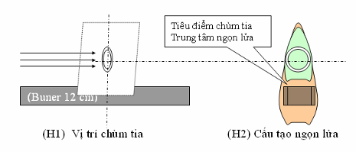
4.3.4.7. Cài đặt các tham số cho máy AAS
- Cài đặt các tham số chính
Ký hiệu nguyên tố: Zn
Vạch phổ: 213,9nm, khe đo: 0,7nm
Đo chiều cao peak. Tín hiệu: AA
Thời gian đọc: 3 giây
Số lần đọc lặp lại: 5 đến 10 lần (tuỳ theo sai số phép đo)
Chế độ ngọn lửa: C₂H₂
Tốc độ, tỷ lệ không khí/axetylen (Air/C₂H₂ khoảng 6/1,4)
(Và các thông số khác nếu có)
- Cài đặt các tham số đường chuẩn - chọn phương pháp đường chuẩn
Dẫy tiêu chuẩn kẽm từ 0,00 đến 1,00mg/L
Đơn vị đo mg/L
4.3.4.8. Tối ưu hoá điều kiện nguyên tử hoá mẫu
- Bật ngọn lửa sau khi mọi công việc chuẩn bị, hiệu chỉnh cài đặt các thông số đã xong
- Quét kiểm tra độ hấp thụ của mẫu chuẩn kiểm tra
Trong lúc quét, hiệu chỉnh lại tỷ lệ khí và tốc độ dẫn mẫu thích hợp để có độ hấp thụ lớn và ổn định nhất
Có thể hiệu chỉnh độ khuyếch đại tín hiệu để đạt tới độ hấp thụ 0.200abs như đã được quy định cho mẫu chuẩn kiểm tra (lưu ý khi tăng độ khuyếch đại tín hiệu cần tăng số lần đọc lặp lại)
4.3.5. Xây dựng đường chuẩn
- Sau khoảng 20 phút ngọn lửa cháy đều mầu xanh, máy ở trạng thái hoạt động ổn định mới xây dựng đường chuẩn (độ hấp thụ của mẫu chuẩn kiểm tra không thay đổi)
- Mỗi đường chuẩn có ít nhất năm điểm và chỉ phù hợp với một lần đo
- Mỗi đường chuẩn có một khoảng nồng độ giới hạn đo cho phép và một
mẫu chuẩn kiểm tra. Có thể kéo dài đường chuẩn kẽm tới 2 mgZn/L, hoặc hiệu chỉnh góc lệch α khác không và đo bằng dãy chuẩn mở rộng
- Hệ số tương quan của đường chuẩn phải lớn hơn 0,9999
- Trong suốt quá trình đo, độ hấp thụ của mẫu chuẩn kiểm tra không được thay đổi (nếu thay đổi phải xây dựng lại đường chuẩn và đo lại)
4.3.6. Đo dung dịch mẫu
4.3.6.1. Xử lý dung dịch mẫu trước khi đo
Dung dịch mẫu trước khi đo kẽm cần được pha loãng và xử lý môi trường nền 1%HCl (pha loãng kết hợp xử lý môi trường nền)
Quét mẫu "dung dịch A", kiểm tra độ hấp thụ để biết cần pha loãng bao nhiêu lần, để sau khi pha loãng dung dịch đo có nồng độ nằm trong khoảng giữa của dãy tiêu chuẩn là tốt nhất. Cách pha loãng xem bảng 2
Bảng 2: Xử lý pha loãng dung dịch mẫu
Pha loãng  Hệ số F  (lần) | Lượng hút dung dịch mẫu để pha loãng  ml | Dung môi pha loãng  1% HCl  ml | Cộng(dung dịch mẫu+dung môi)  ml
2 lần | 5 | 05 | 10
5 lần | 5 | 20 | 25
10 lần | 5 | 45 | 50
20 lần | Pha loãng 10 lần, tiếp theo pha loãng 2 lần thành 20 lần
50 lần | Pha loãng 10 lần, tiếp theo pha loãng 5 lần thành 50 lần
100 lần | Pha loãng 10 lần, tiếp theo pha loãng 10 lần thành 100 lần
200 lần | Pha loãng 10 lần, tiếp theo pha loãng 10 lần, tiếp theo pha loãng 2 lần thành 200 lần (…)
- Lưu ý: Nồng độ axit clohydrric trong dung dịch đo khoảng từ 1 đến 2% HCl là thích hợp. Trường hợp dung dịch A có môi trường axit mạnh cần pha loãng nhiều lần cho tới khi kết quả phép đo kẽm trong dung dịch A không thay đổi mới có kết quả chính xác
4.3.6.2. Đo dung dịch mẫu
- Đo dung dịch mẫu trắng, đo dung dịch mẫu tiêu chuẩn kẽm 0mg/L
- Đo lần lượt dung dịch mẫu cùng điều kiện đo dung dịch dẫy chuẩn
- Độ lệch chuẩn của phép đo RSD nhỏ hơn 5% được chấp nhận
- Đo mười mẫu phải đo kiểm tra bằng mẫu chuẩn kiểm tra hoặc mẫu
chuẩn có nồng độ tương đương mẫu đo
- Khử hiệu ứng lưu mẫu bằng nước cất sau mỗi lần đo (10 giây)
- Căn cứ vào số đo dung dịch mẫu, số đo mẫu trắng, hệ số pha loãng, hệ số xử lý môi trường nền, tính ra nồng độ kẽm trong dung dịch A, suy ra hàm lượng kẽm trong mẫu
4.4. Tính toán kết quả
4.4.1. Công thức tính
- Khối lượng kẽm trong mẫu tính theo mg/Kg (Zn mg/Kg)
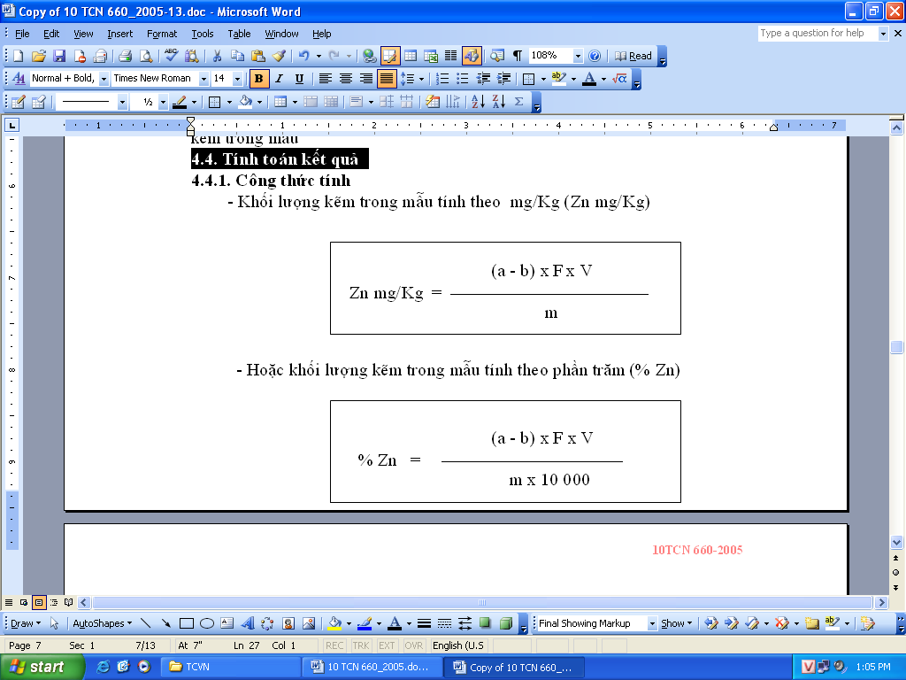
- Hoặc khối lượng kẽm trong mẫu tính theo phần trăm (% Zn)
Trong đó:
a Nồng độ dung dịch mẫu đo đã pha loãng (mg/L)
b Nồng độ dung dịch mẫu trắng đã pha loãng (mg/L)
F Hệ số pha loãng dung dịch mẫu sau phân huỷ
V Thể tích dung dịch mẫu sau phân huỷ (ml)
m Khối lượng mẫu phân huỷ (gam)

4.4.2. Sai số phép đo
Kết quả phép thử kiểm nghiệm chất lượng phân bón là giá trị trung bình của ít nhất hai lần thử lặp lại tiến hành song song, sai lệch kết quả giữa các lần lặp lại so với giá trị trung bình của phép thử không lớn hơn 0,5% giá trị tuyệt đối được chấp nhận

Phụ lục B
(Tham khảo)
Phương pháp xác định kẽm tổng số bằng phép đo phổ hấp thụ nguyên tử với thiết bị PERKIN-ELMER AAS 3300
B.1. Phạm vi áp dụng. (xem mục 1.)
B.2. Tiêu chuẩn trích dẫn (xem mục 2.)
Xem tài liệu hướng dẫn của Perkil-elmer AAS 3300: - Atomic Absorption Laboratory Benchotop - Moden 3300 Atomic Absorption Spectrometer - Alalytical Methods for Atomic Absorption Spectrometry
B.3. Quy định chung (xem mục 3.)
B.4. Phương pháp xác định
B.4.1. Nguyên tắc (xem mục 4.1.)
B.4.2. Phương tiện thử (xem mục 4.2.)
Thiết bị Perkin-elmer AAS 3300 đi kèm theo phần mềm chuyên dụng "GEM", nguyên tử hoá mẫu bằng ngọn lửa axetylen và không khí nén, đèn catot rỗng kẽm ở vạch phổ 213,9nm, khe đo 0,7nm, độ nhậy 0,01mg/L giới hạn phát hiện 0,003mg/L. Bao gồm các phần chính sau đây
- Máy Perkin-elmer AAS 3300
- Đèn catot rỗng kẽm (ký hiệu HCL Zn)
- Máy tính và phần mềm chuyên dụng "GEM"
- Bình khí nén axetylen, lắp van khí axetylen
- Máy nén không khí GAST Model 3HBE-31T M303X
- Nguồn điện 220V ổn định, sử dụng qua ổn áp tự động 10KVA
- Hệ thống hút xả khí độc, hút ẩm, điều hoà nhiệt độ không khí
B.4.3. Tiến hành thử
B.4.3.1. Phân huỷ mẫu (xem mục 4.3.1.)
B.4.3.2. Pha dung dịch dãy tiêu chuẩn kẽm (xem mục 4.3.2.)
B.4.3.3. Kiểm tra thiết bị trước khi khởi động (xem mục 4.3.3.)
Áp lực khí axetylen đầu ra duy trì ổn định ở mức 96 kPa, không vượt quá 103 kPa (15psi), áp lực không khí đầu ra duy trì ổn định ở mức 450 kPa
B.4.3.4. Chuẩn bị, khởi động và hiệu chỉnh máy
- Lắp đèn catot rỗng kẽm vào máy, bật công tắc máy AAS 3300, chờ một phút, bật công tắc máy tính và vào chuơng trình phân tích "GEM", kết nối liên lạc giữa máy AAS và máy tính (AA-INST-EXE), chọn kỹ thuật phân tích ngọn lửa (Flame), mở cửa sổ đèn -Align lamp
Bước một
- Cài đặt các thông số cơ bản cho đèn catot rỗng kẽm
Số thứ tự của đèn (No): Ví dụ số 1
Ký hiệu nguyên tố (Elements): Zn
Cường độ dòng (Current): 15 mA
Loại đèn (Lamps): HCL
Vạch phổ (Wavelength) 213,9nm
Khe đo (Slit) 0,7nm
- Chọn số thứ tự của đèn (OK) cho thiết bị tự động chấp nhận các thông số đã cài đặt
Align lamps
AA Repeak Wavelength 213.9
AGC/AIC 50 Slit 0.7
Energy Current 10.0
Lamp  No | Elements | Current  (mA) | Lamp | Wavelength  (nm) | Slit  (nm)
1 | Zn | 15 | HCL | 213.9 | 0.7
2
3 | -
4 | -
PMT 701 vols (250-850)

- Hiệu chỉnh đèn catot rỗng (xem mục 4.3.4.3). Năng lượng của đèn sau khi hiệu chỉnh đạt tối ưu (khoảng 50)
- Hiệu chỉnh chiều cao đầu đốt (Burner) (xem mục 4.3.4.4)
- Hiệu chỉnh khe đốt (Burner) (xem mục 4.3.4.5)
- Hiệu chỉnh tốc độ dẫn mẫu: Tốc độ dẫn mẫu để ở mức 1/4 đến 1/2 vòng điều chỉnh (kiểm tra và hiệu chỉnh lại sau khi bật ngọn lửa)
Bước hai
- Chọn nguyên tố phân tích Zn (Defaults/Zn/OK)

Flame Standard Condition
Zn

OK

Bước ba
- Mở bốn cửa sổ theo dõi làm việc thường xuyên
Cửa sổ Display Data
Cửa sổ Flame Control
Cửa sổ Manual Control
Cửa sổ Display Calbration
- Cài đặt các tham số cho máy
Mở cửa sổ tham số nguyên tố (Element Parameter), cài đặt các tham số chính (Interest -Inst)
Cài đặt các tham số chính (Interest -Inst)
Element Parameter
inst | Calib |  | Chechk |  | QC |  | Option
Element: |  | Zn |  | Analyts |  | …
Wavelength (nm): |  | 213,9  Peak |  | Slit. Widdth (nm):  Height |  | 0.7  High
Signal Type: |  | AA |  | Signal measurement: |  | Time average
Read Time (sec):  Read Delay (sec): |  | 3(0.1-120)  0 (0-60) |  | BOC Time (sec):  Rollover (Abs) |  | 2 (0-5)  ---
Sample Replicates |  | 5 (1-99) |  | Standard Replicates |  | 5
Gas Flows (L/min) Oxydant:  Fuel: |  | 6(3.1-13)  1.4(0.5-13) |  | Flame Type  Flame Sensor  Burner Move |  | Air/C₂H₂  On  On
Vertical Sampling Pos. (mm) 0,75

Cài đặt các tham số đường chuẩn (Calibration - Calib)
Element Parameter
inst | Calib |  | Chechk | QC |  | Option
Solutions |  | ID |  |  | Concentration
Calib Blank (S0) |  | BL |  |  | -----
S1 |  | Zn1 |  |  | 0.10
S2 |  | Zn2 |  |  | 0.20
S3 |  | Zn3 |  |  | 0.40
S4 |  | Zn4 |  |  | 0.60
S5 |  | Zn5 |  |  | 0.80
S6 |  | Zn6 |  |  | 1.00
Reslope Std |  | - |  |  | -
Calibration Equation  Calibration Units  Sample Units |  | Nonlinear  mg/L  mg/L
- Tối ưu hoá điều kiện nguyên tử hoá mẫu (xem mục 4.3.4.8.)
Bật ngọn lửa sau khi mọi công việc chuẩn bị máy, hiệu chỉnh cài đặt các thông số đã xong
Mở cửa sổ quét nguyên tố Zn (Continuos graphics Zn), quét kiểm tra theo dõi độ hấp thụ của mẫu chuẩn kiểm tra Zn 1mg/L
Trong lúc quét mẫu chuẩn kiểm tra hiệu chỉnh lại tỷ lệ khí/axetylen, hiệu chỉnh lại tốc độ dẫn mẫu để có độ hấp thụ lớn và ổn định nhất (tỷ lệ không khí/axetylen là 6/1.4, tốc độ dẫn mẫu khoảng 1/2 đến 1/4 vòng). Hiệu chỉnh độ khuyếch đại tín hiệu (Expansion) để đạt được độ hấp thụ 0.200abs theo quy định với mẫu chuẩn kiểm tra Zn 1mg/L

Quét kiểm tra độ hấp thụ của mẫu trên cửa sổ Continuos graphics
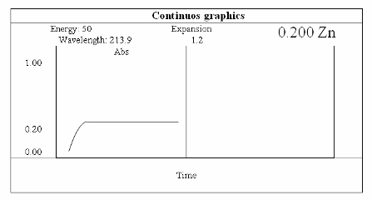
B.4.3.5. Xây dựng đường chuẩn (xem mục 4.3.5.)
- Mở cửa sổ đường chuẩn (calibration), chọn phương pháp đường chuẩn
- Lần lượt nhập dữ liệu và đo các mẫu dãy tiêu chuẩn
- Ghi lại các số đo của mẫu chuẩn để kiểm tra trong quá trình đo mẫu
- Hệ số tương quan của đường chuẩn xây dựng phải lớn hơn 0,9999
- Lưu ý: Dãy tiêu chuẩn kẽm từ 0 đến 1mg/L ở vạch phổ 213,9nm, khe đo 0,7nm có mẫu chuẩn kiểm tra là Zn 1mg/L tương ứng với độ hấp thụ 0,200abs. Trong trường hợp cần đo mẫu nồng độ cao hơn có thể kéo dài đường chuẩn tới Zn 2mg/L hoặc hiệu chỉnh góc lệch α khác không và đo bằng đường chuẩn mở rộng đồng từ 0 đến 10mg/L
Trong suốt quá trình đo, độ hấp thụ của mẫu chuẩn kiểm tra kẽm 1mg/L tương ứng với độ hấp thụ 0,200abs không được thay đổi

Đồ thị đường chuẩn kẽm từ 0 đến 1 mg/L
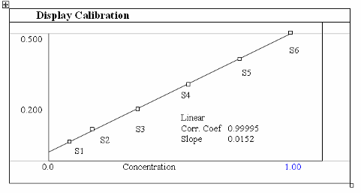
B.4.3.6. Đo dung dịch mẫu (xem mục 4.3.6.)
- Dung dịch mẫu trước khi đo phải được pha loãng và xử lý môi trường nền (xem mục 4.3.6.1)
- Đo dung dịch mẫu (xem mục 4.3.6.2.)
Mở cửa sổ Display data
Đo dung dịch mẫu trắng, dung dịch mẫu tiêu chuẩn Zn 0mg/L
Đo lần lượt dung dịch mẫu cùng điều kiện đo dung dịch chuẩn
Độ lệch chuẩn của phép đo RSD không lớn hơn 5%
Đo mười mẫu phải đo kiểm tra bằng mẫu chuẩn kiểm tra hoặc mẫu chuẩn có nồng độ tương đương mẫu đo
Khử hiệu ứng lưu mẫu sau mỗi lần đo bằng nước cất
Căn cứ vào số đo dung dịch mẫu, số đo mẫu trắng, hệ số pha loãng xử lý môi trường nền, tính ra nồng độ kẽm trong dung dịch mẫu sau phân huỷ, suy ra hàm lượng kẽm trong mẫu
B.4.4. Tính toán kết quả (xem mục 4.4.)

